开机检测程序

1. BIOS
BIOS（Basic Input/Output System，基本输入输出系统），它是一个固件（嵌入在硬件中的软件），BIOS 程序存放在断电后内容不会丢失的只读内存中。

BIOS 是开机的时候计算机执行的第一个程序，这个程序知道可以开机的磁盘，并读取磁盘第一个扇区的主要开机记录（MBR），由主要开机记录（MBR）执行其中的开机管理程序，这个开机管理程序会加载操作系统的核心文件。
主要开机记录（MBR）中的开机管理程序提供以下功能：选单、载入核心文件以及转交其它开机管理程序。转交这个功能可以用来实现了多重引导，只需要将另一个操作系统的开机管理程序安装在其它分区的启动扇区上，在启动开机管理程序时，就可以通过选单选择启动当前的操作系统或者转交给其它开机管理程序从而启动另一个操作系统。
下图中，第一扇区的主要开机记录（MBR）中的开机管理程序提供了两个选单：M1、M2，M1 指向了 Windows 操作系统，而 M2 指向其它分区的启动扇区，里面包含了另外一个开机管理程序，提供了一个指向 Linux 的选单。
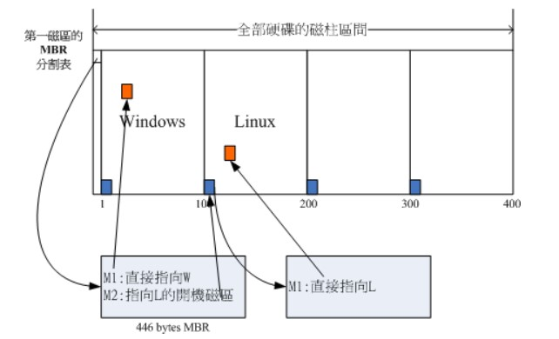
安装多重引导，最好先安装 Windows 再安装 Linux。因为安装 Windows 时会覆盖掉主要开机记录（MBR），而 Linux 可以选择将开机管理程序安装在主要开机记录（MBR）或者其它分区的启动扇区，并且可以设置开机管理程序的选单。

2. UEFI
BIOS 不可以读取 GPT 分区表，而 UEFI 可以。
UEFI的UI化操作界面比BIOS友善多了，还支持鼠标

分区表
磁盘分区表主要有两种格式，一种是限制较多的 MBR 分区表，一种是较新且限制较少的 GPT 分区表。

1. MBR
MBR 中，第一个扇区最重要，里面有主要开机记录（Master boot record, MBR）及分区表（partition table），其中主要开机记录占 446 bytes，分区表占 64 bytes。
分区表只有 64 bytes，最多只能存储 4 个分区，这 4 个分区为主分区（Primary）和扩展分区（Extended）。其中扩展分区只有一个，它使用其它扇区用记录额外的分区表，因此通过扩展分区可以分出更多分区，这些分区称为逻辑分区。
Linux 也把分区当成文件，分区文件的命名方式为：磁盘文件名 + 编号，例如 /dev/sda1。注意，逻辑分区的编号从 5 开始。

2. GPT
不同的磁盘有不同的扇区大小，例如 512 bytes 和最新磁盘的 4 k。GPT 为了兼容所有磁盘，在定义扇区上使用逻辑区块地址（Logical Block Address, LBA），LBA 默认大小为 512 bytes。
LBA是一种寻址方式，就等于我们平常使用的门牌地址（如：中华人民共和国广东省广州市中山四路26号）。而PBA全称为 Physics Block Address，相对于LBA来说，它就如GPS定位所使用的经纬度（如上面地址的经纬度为：东经:113°16′40.0621″，北纬:23°07′ 37.6129″）。

在HDD上，由于HDD的数据可以直接覆盖，所以LBA和PBA的关系是1:1对应，不会变更，即LBA=PBA。但在SSD上，这种关系 就变得复杂了，原因是SSD使用的存储介质NAND闪存有需要先擦除才能再写入，和读写以页为单位，擦除以块（多个页组成）为单位的特性，导致LBA和 PBA的关系不再是固定不变的。因此SSD就需要一层叫做FTL的东西来作转换，以配合现有的文件系统

GPT 第0分区记录MBR，第 1 个区块记录GPT头，紧接着是 33 个区块记录分区信息，并把最后的 33 个区块用于对分区信息进行备份。这 33 个区块第一个为 GPT 表头纪录，这个部份纪录了分区表本身的位置与大小和备份分区的位置，同时放置了分区表的校验码 (CRC32)，操作系统可以根据这个校验码来判断 GPT 是否正确。若有错误，可以使用备份分区进行恢复。
GPT 没有扩展分区概念，都是主分区，每个 LAB 可以分 4 个分区，因此总共可以分 4 * 32 = 128 个分区。
MBR 不支持 2.2 TB 以上的硬盘，GPT 则最多支持到 233 TB = 8 ZB。
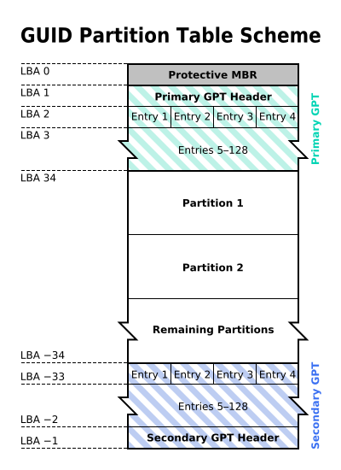

对于编程的人来说，一个字节可以被使用的就是8位。但是做串口通讯的时候，例如单片机软串口，要传输一个字节一般需要11位：1位起始位，8位数据位，一位校验位，一位停止位。可能还有些存储器例如内存，在存储一个字节的时候，你给他一个8位，但是它实际上使用了9位来存储，多出来的一比特是奇偶校验，用于存储芯片内部校验自己存储数据是否正确的。

wifi信号与你所需要的网速不匹配，那么就电脑就会全力运转无线网卡，也就会产生热，风扇就会开始运转。

ASC的最高位为1只能是一种可能，要么是奇偶校验，要么就是扩展字符，不能两者皆有。
字节对齐原因：
（1） 根本原因在于CPU访问数据的效率问题。
各个硬件平台对存储空间的处理上有很大的不同。一些平台对某些特定类型的数据只能从某些特定地址开始存取。比如有些架构的CPU在访问 一个没有进行对齐的变量的时候会发生错误,那么在这种架构下编程必须保证字节对齐.其他平台可能没有这种情况，但是最常见的是如果不按照适合其平台要求对 数据存放进行对齐，会在存取效率上带来损失。比如有些平台每次读都是从偶地址开始，如果一个int型（假设为32位系统）如果存放在偶地址开始的地方，那 么一个读周期就可以读出这32bit，而如果存放在奇地址开始的地方，就需要2个读周期，并对两次读出的结果的高低字节进行拼凑才能得到该32bit数 据。显然在读取效率上下降很多。
假设上面整型变量的地址不是自然对齐，比如为0x00000002，则CPU如果取它的值的话需要访问两次内存，第一次取从0x00000002-0x00000003的一个short，第二次取从0x00000004-0x00000005的一个short然后组合得到所要的数据，如果变量在0x00000003地址上的话则要访问三次内存，第一次为char，第二次为short，第三次为char，然后组合得到整型数据。
（2）有效地节省存储空间，例：如果0x02～0x05存了一个int，读取这个int就需要先读0x01～0x04，留下0x02～0x04的内容，再读0x05～0x08，留下0x05的内容，两部分拼接起来才能得到那个int的值，这样读一个int就要两次内存访问，效率就低了。

CPU全称：Central Processing Unit, 即中央处理器；
GPU全称：Graphics Processing Unit, 即图像处理器；
TPU全称：Tensor Processing Unit, 即张量处理器；
DPU全称：Deep learning Processing Unit, 即深度学习处理器；
NPU全称：Neural network Processing Unit, 即神经网络处理器;
BPU全称：Brain Processing Unit, 即大脑处理器。
手机同时存在CPU、GPU、NPU
编程使用的基本类型和CPU位数一样的时候，表示操作只需要一次，int在32位cpu的速度比long快。

计组说明乘法是左移累加实现，除法是也被转换为位移运算与乘法？
x/y其实就是，x不断减y的过程，可以计算出y的一个幂次数组然后不断尝试去减。

程序需要使用4G内存，而可用物理内存小于4G，导致程序不得不降低内存占用。
为了解决此类问题，现代CPU引入了MMU（MemoryManagementUnit 内存管理单元）。MMU负责将虚址映射为物理地址。内存分页(Paging)是在使用MMU的基础上，提出的一种内存管理机制。它将虚拟地址和物理地址按固定大小（4K）分割成页(page)和页帧(pageframe)，并保证页与页帧的大小相同。两者的映射关系通常被存储在物理内存上一个被称之为页表(pagetable)的地方。进一步优化，引入TLB（Translationlookasidebuffer，页表寄存器缓冲），缓存一部分经常访问的页表内容。当超出TLB的存储极限时，就会发生TLBmiss，为了让TLB可以存储更多的页地址映射关系，我们的做法是调大内存分页大小（产生多级页表）。一般情况，不建议将页size调得太大，4-64M，是可以接受的（默认是4M）。为了合理设置这个值，你应该对你的系统做一下benchmark。说实话，网上我见过调得最猛的，有调到256M，从benchmark报表上看，性能不是太坏。如果你有64位的大内存机器，不妨尝试一下。
Linux下：需要2.6以上内核或者打了内核补丁
cat /proc/meminfo | grep Huge #有输出说明支持大内存页，从输出信息看默认大内存页大小在2MB
echo 154 > /proc/sys/vm/nr_hugepages #大内存页数量。这个值一般是Java进程占用最大内存/单个页的大小
echo 4294967295 > /proc/sys/kernel/shmmax #调整每个进程共享内存段最大值。建议这个值大于JavaHeapsize，这个例子里设置了4G内存
Windows: 仅支持windowsserver2003以上server版本
操作步骤（需要管理员权限）:
ControlPanel->AdministrativeTools->LocalSecurityPolicy
LocalPolicies->UserRightsAssignment
双击“Lockpagesinmemory”,添加用户和组
重启电脑
JVM单个页大小调整
JVM启用时加参数-XX:LargePageSizeInBytes=10m
如果JDK是在1.5update5以前的，还需要手动加-XX:+UseLargePages，作用是启用大内存页支持。所以页的大小是由进程自己设置，操作系统会控制共享内存段这个总大小，以及页的数量。

扫描码 是键盘对应按键的编码 ，虚拟键码 是操作系统对 对应按键的编码键盘ASCII码 是操作系统对对应 虚拟键码的编码（ASCII编码）。当用户按下某个键时， 1.键盘会检测到这个动作，并通过 键盘控制器 把 扫描码（scan code) 传送到计算机； 键盘扫描码跟具体的硬件有关的，不同厂商对同一个键的扫描码有可能不同。 2.计算机接收到 扫描码 后，将其交给 键盘驱动程序 ； 3. 键盘驱动程序 把这个 扫描码 转换为 键盘虚拟码 ； 虚拟码与具体硬件无关，不同厂商的键盘，同一个键 的 虚拟码 总是相同的。 4.然后，键盘驱动程序 把该键盘操作的 扫描码 和 虚拟码 以及 其它信息 传递给 操作系统； 5.操作 系统将获得 的信息封装在一个 键盘消息 中，并把该 键盘消息 插入到 消息列队。 5.通过Windows的 消息系统，该 键盘消息 被送到 某个窗口 中； 6.窗口所在的应用程序 接收到消息后，可以了解到有关 键盘操作的信息，然后决定作出一定的响应。ASCII码是在虚拟码上再次翻译出来的

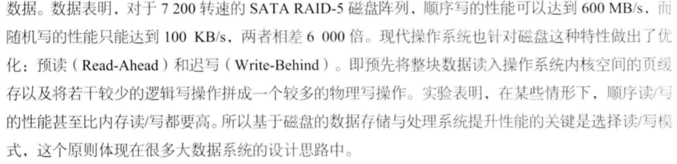
能比内存读写还要高（一般的数据读写都要先到内存才会被CPU使用），只有那个不需要CPU的传输了吧。

